Предлагачи: Група пратеници

ПРЕДЛОГ НА ЗАКОН
за изменување и дополнување на Законот за туристичката дејност

Скопје, декември 2009 година
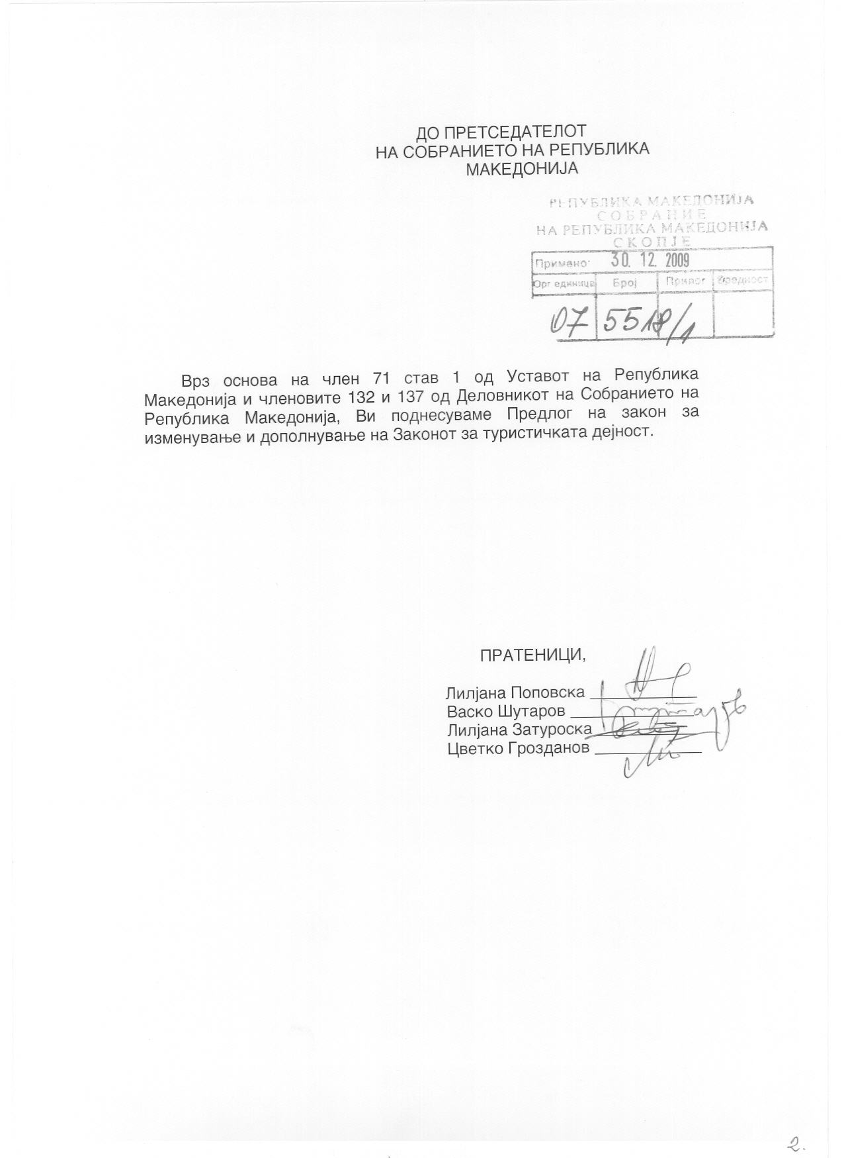
ВОВЕД

- ОЦЕНА НА СОСТОЈБИТЕ ВО ОБЛАСТА ШТО ТРЕБА ДА СЕ УРЕДИ СО ЗАКОНОТ И ПРИЧИНИТЕ ЗА ДОНЕСУВАЊЕ НА ЗАКОНОТ
Со одредбите на Законот за туристичката дејност („Службен весник на Република Македонија„ бр. 62/04, 89/08 и 12/09) се направи квалитативна промена во постапката за започнување на вршење на дејноста, дефинирање на различни вршители на дејноста, како и пренесување на одредени надлежности на локалната самоуправа.
Со изменувањата и дополнувањата на Законот (Службен весник на Република Македонија број 89/08 и 12/09) се изврши прецизирање на начинот на давање на одредени видови туристички и угостителски услуги што вијаеше врз нивниот квалитет.
Во текот на практичната примена на овој Закон, а и заради усогласување со други законски и подзаконски акти во периодот 2008-2009 година, се наложи потребата за изготвување Предлог Закон за изменување и дополнување на Законот за туристичката дејност.
Во изготвувањето на Предлогот на законот за изменување и дополнување на Законот беше консултирано туристичкото стопанство, односно членките на Стопанската комора за туризам на Македонија, Факултетот за туризам и угостителство од Охрид и Универзитетот за туризам и менаџмент од Скопје. Беше организирана и јавна расправа за концептот на измените, во присуство на заинтересираните субјекти, претставници од Министерството за економија и медиумите.

II. ЦЕЛИ, НАЧЕЛА И ОСНОВНИ РЕШЕНИЈА
Целите што се очекуваат да се постигнат со предложеното изменување и дополнување на Законот за туристичката дејност се: подобрување на системските решенија во постојниот Закон за туристичката дејност, подобрување на бизнис - климата и создавање услови за зголемување на бројот на работни места во секторот туризам.
Законот чие донесување се предлага се заснова на истите начела на кои се заснова и постојниот Закон за туристичката дејност.

III. ОЦЕНА НА ФИНАНСИСКИТЕ ПОСЛЕДИЦИ ОД ПРЕДЛОГОТ НА ЗАКОНОТ ВРЗ БУЏЕТОТ И ДРУГИТЕ ЈАВНИ ФИНАНСИСКИ СРЕДСТВА
Предлогот на законот за изменување и дополнување на Законот за туристичката дејност нема финансиски последици врз Буџетот на Република Македонија.
IV. ПРОЦЕНА НА ФИНАНСИСКИТЕ СРЕДСТВА ПОТРЕБНИ ЗА СПРОВЕДУВАЊЕ НА ЗАКОНОТ И НАЧИНОТ НА НИВНОТО ОБЕЗБЕДУВАЊЕ, КАКО И ПОДАТОЦИ ЗА ТОА ДАЛИ СПРОВЕДУВАЊЕТО НА ЗАКОНОТ ПОВЛЕКУВА МАТЕРИЈАЛНИ ОБВРСКИ ЗА ОДДЕЛНИ СУБЈЕКТИ
За спроведување на предлогот за изменување и дополнување на Законот за туристичка дејност не е потребно обезбедување финансиски средства, ниту материјални обврски за одделни субјекти.

ПРЕДЛОГ НА ЗАКОН
за изменување и дополнување на Законот за туристичката дејност
Член 1
Во Законот за туристичката дејност („Службен весник на Република Македониа бр. 62/04, 89/08 и 12/09), член 26 став 2 точка 5) се брише.
Член 2
Во членот 31 по точката 4), се додава нова точка 4-а) која гласи:
„4-а) да е запишана во Централниот rегистар на Република Македонија и да има регистрирано претежна дејност: туристички агенции, организатори на патувања (туроператори) и останати резервациски услуги како и дејностите поврзани со нив„.
Член 3
Во членот 32 по точката 4), се додава нова точка 4-а) која гласи:
„4-а) да е запишана во Централниот rегистар на Република Македонија и да има регистрирано претежна дејност: туристички агенции, организатори на патувања (туроператори) и останати резервациски услуги како и дејностите поврзани со нив„.

Член 4
Член 33 се менува и гласи:
„За добивање лиценца “В” туристичката агенција мора да ги исполнува следниве услови:
1) да склучи годишен договор со осигурително друштво за осигурување за одговорност од вршење на дејноста во износ од 25.000 евра во денарска противвредност или да обезбеди банкарска гаранција во износ од 25.000 евра;
2) да има вработено лице со доказ дека активно познава еден од светските јазици;
3) да има туристички водич при секоја реализација на патувањето во земјата за посета и разгледување на туристичките места.

4) да е впишана во Централниот регистар на Република Македонија и да има регистрирано претежна дејност: дејност на патничките агенции и туроператори„.

Член 5
Во член 38 став 1 по зборовите “во земјата” се додаваат зборовите ”и странство”.
Член 6
Во членот 41 став 2, точката се заменува со запирка и се додоаваат зборовите “во соработка со коморите за туризам”.

Член 7
Во членот 45-а став 2, точката се заменува со запирка и се додоаваат зборовите “во соработка со коморите за туризам.“.
По ставот 5 се додава нов став 6:
„По исклучок од ставот 1 на овој член, на лицата кои положиле стручен испит за туристички водич според Програмата објавена во („Службен весник на СРМ„ бр. 16/84) и се стекнале со уверение за туристички водич, по автоматизам им се издава и уверение за туристички придружник„.

Член 8
По членот 48-а, се додава нов поднаслов 13-а и шест нови члена 48-б, 48-в, 48-г, 48-д, 48-ѓ и 48-е, кои гласат:
“13-а Водич во планина
Член 48-б
Водич во планина е стручно лице кое е обучено за водење и придружување домашни и странски туристи и групи во планина, согласно со критериумите на меѓународниот стандард за вршење на оваа дејност.
Водич во планина е оспособен за водење на домашни и странски туристи во планина според оштите критериуми за безбедно движење и престој во планина, обучен е за процена на опасностите на планина како и за менаџирање на група во планина во услови на опасност, поседува општи познавања за укажување прва помош на планина и учество во спасителни акции на планина, ги презентира планинските природни и културно историски вредности, се грижи за зачувување на природната околина и унапредување на планинската инфраструктура при вршење на туристичката дејност, има комуникативни и лидерски способности и има познавања од туризмот и психологијата на туризмот и го познава јазикот кој го користат странските туристи.
За водич во планина не се смета стручно лице што води групи планинари - спортисти во планина и работи како инструктор по планинарство во спортски клубови.

Член 48-в
За давање услуга водич во планина мора да ги исполнува следниве услови:
1) да е државјанин на Република Македонија и
2) да има живеалиште на територијата на Република Македонија,
3) да има најмалку средна стручна подготовка и завршено обука и положен стручен испит за водич во планина.

Член 48 –г
Стручен испит за водич во планина се полага пред испитна комисија.
Испитната комисија за полагање стручен испит за водич во планина ја формира Асоцијацијата на интернационални водичи во планина на Република Македонија, во соработка со коморите за туризам и преставник од органот на државната управа надлежен за работите од областа на туризмот.
Стручниот испит за водич во планина се полага според утврдена програма.
Програмата за полагање стручен испит за водич во планина ја донесува образовна институција за обука на водичи во планина, по претходна согласност на органот на државната управа надлежен за работите од областа на образованието и науката, органот на државната управа надлежен за вршење на работите од областа на животната средина и просторното планирање и органот на државната управа надлежен за вршење на работите од областа на економија.
Програмата од ставот 4 на овој член се објавува во "Службен весник на Република Македонија".

Член 48-д
Трошоците за обука и полагање на стручен испит за водич во планина ги намирува кандидатот.
Трошоците од ставот 1 на овој член се уплаќаат на сметка на образовната институција за обука на водичи во планина.
Трошоците од ставот 1 на овој член, можат да ги надоместат правните и физичките лица кои се заинтересирани за услугите на водичи во планина.
Висината на трошоците од ставот 1 на овој член ја определува образовната институција за обука на водичи во планина.

Член 48-ѓ
На кандидатот кој го положил стручниот испит, образовната институција му издава уверение.
Министерот кој раководи со органот на државната управа надлежен за работите од областа на туризмот ја пропишува формата и содржината на образецот на уверението од ставот 1 на овој член.

Член 48-е
Својството на водич во планина се докажува со посебна легитимација.
Министерот кој раководи со органот на државната управа надлежен за работите од областа на туризмот ја пропишува формата и содржината на образецот на легитимацијата од ставот 1 на овој член.
Легитимацијата од ставот 1 на овој член ја издава овластено правно лице во рок од осум дена од денот на поднесување на барањето.
За да биде овластено правното лице од ставот 3 на овој член треба да има вработено најмалку две лица со високо образование. Правното лице од ставот 3 на овој член го овластува Владата на Република Македонија на предлог на министерот кој раководи со органот на државната управа надлежен за работите од областа на туризмот.
Доколку овластеното правно лице не ја издаде легитимацијата во рокот од ставот 3 на овој член ќе се смета дека позитивно е одговорено по барањето.„
Член 9
Во членот 58 став 3, по зборовите „туристички водич„ сврзникот „и“ се заменува со запирка, а по зборовите „туристички придружник„ се додаваат зборовите „и водич во планина„.
Член 10
Во членот 60 точка 1, по зборовите „туристички водич„ сврзникот „и“ се заменува со запирка, а по зборовите „туристички придружник„ точката и запирката се бришат и се додаваат зборовите „и водичот во планина„.
Член 11
Во членот 61 став 1 точка 1, по зборовите „туристички водич„ сврзникот „или“ се заменува со запирка, а по зборовите „туристички придружник „ се додаваат зборовите „или водич во планина".
По точката 5) се додава нова точка 5-а) која гласи:
„5-а) врши дејност како водич во планина без да има најмалку средна стручна подготовка и завршено обука и положен стручен испит за водич во планина (член 48-в став 2)„.

Член 12
Во членот 66 став 1 по точка 13), се додава нова точка 13-а) која гласи:
„13-а) ангажира водич во планина кој има најмалку средна стручна подготовка и завршено обука и положен стручен испит за водич во планина (член 48-в став 2)„.

Член 13
Во членот 71 точка 3), се менува и гласи :
"врши дејност туристички водичи и туристички придружници или водичи во планина, без положен соодветен стручен испит"(член 40 став2),член45-а став 1 и член 48-а став 2.

Член 14
Овој закон влегува во сила осмиот ден од денот на објавувањето во "Службен Весник на Република Македонија".

О Б Р А З Л О Ж Е Н И Е

- ОБЈАСНУВАЊЕ НА СОДРЖИНАТА НА ОДРЕДБИТЕ НА ПРЕДЛОГОТ НА ЗАКОНОТ
Имајќи предвид дека Законот за туристичката дејност е од големо значење за туристичките стопанственици, предложеното изменување и дополнување само позитивно ќе влијае врз нивната работата, како и врз имплементирање на Законот од нивна страна.
Во главата каде се регулира постапката за добивање лиценца за туристичка агенција, во членот 26 се брише одредбата која е пропуштена да се избрише во измените и дополнувањето на Законот (Сл. Весник на Р.М. бр. 12/09).
Во глава X каде се регулирани условите за добивање лиценца, се менува членот 33 што се однесува на добивање лиценца В. Во овој член се додаваат услови за добивање лиценца В, со кои се заштитуваат потрошувачите, а на туристичката агенција и се овозможува да продава аранжмани и за странство. Туристичката агенција ќе биде обврзана да склучи годишен договор со осигурително друштво за осигурување од одговорност за вршење на дејноста во износ од 25.000 евра или да достави банкарска гаранција во истиот износ.
Во членовите 31 и 32 се воведува како услов за добивање на лиценца, трговското друштво да биде регистрирано со претежна дејност туризам според Националната класификација на дејностите „Службен весник на Р.М„ бр. 147/08. Ова се предлага заради подобрување на квалитетот и подигање на стандардите во вршењето на туристичката дејност, подигање на нивото на туристичката понуда, подготвување туристички програми од компетентни и едуцирани и лиценцирани кадри - носители на Лиценца А и организатори на патувања во замјата и странство. Во овој момент има појава на нелојална конкуренција од страна на превозниците, бидејќи туристички друштва (превозници) со регистрирана претежна дејност превоз исто така можат да добијат лиценца за туристичка агенција.
Во членот 38 се допрецизира дека Туристичка агенција со лиценца В може да врши продажба на туристички аранжмани кои ги организираат агенции со А и Б лиценца за туристички патувања во земјата и странство, бидејќи овие агенции се појавуваат како суб-агенти на поголемите туроператори во земјата и во странство.
Исто така се воведува нов поднаслов кој се однесува на интернационалните водичи во планина. Оваа категорија на водичи се воведува со цел законски да се регулира нивниот статус, бидејќи се досега во ниту еден закон не се регулирани нивните права и обврски. Оваа категорија водичи се се побројни и се многу значајни за развој на планинскиот туризам, заради големиот потенцијал што го има Република Македонија на овој план.
- МЕЃУСЕБНА ПОВРЗАНОСТ НА РЕШЕНИЈАТА СОДРЖАНИ ВО ПРЕДЛОЖЕНИТЕ ОДРЕДБИ
Решенијата содржани во предложените одредби се меѓусебно поврзани и како такви применливи во праксата.
- ПОСЛЕДИЦИ ШТО ЌЕ ПРОИЗЛЕЗАТ ОД ПРЕДЛОЖЕНИТЕ РЕШЕНИЈА
Со предложеното изменување и дополнување на Законот за туристичката дејност ќе се постигне унапредување и зајакнување на правата на туристичките стопанственици, нивна заштита од нелојалната конкуренција како и дополнителна заштита на потрошувачите – корисници на услугите.

